ОРВИ летом
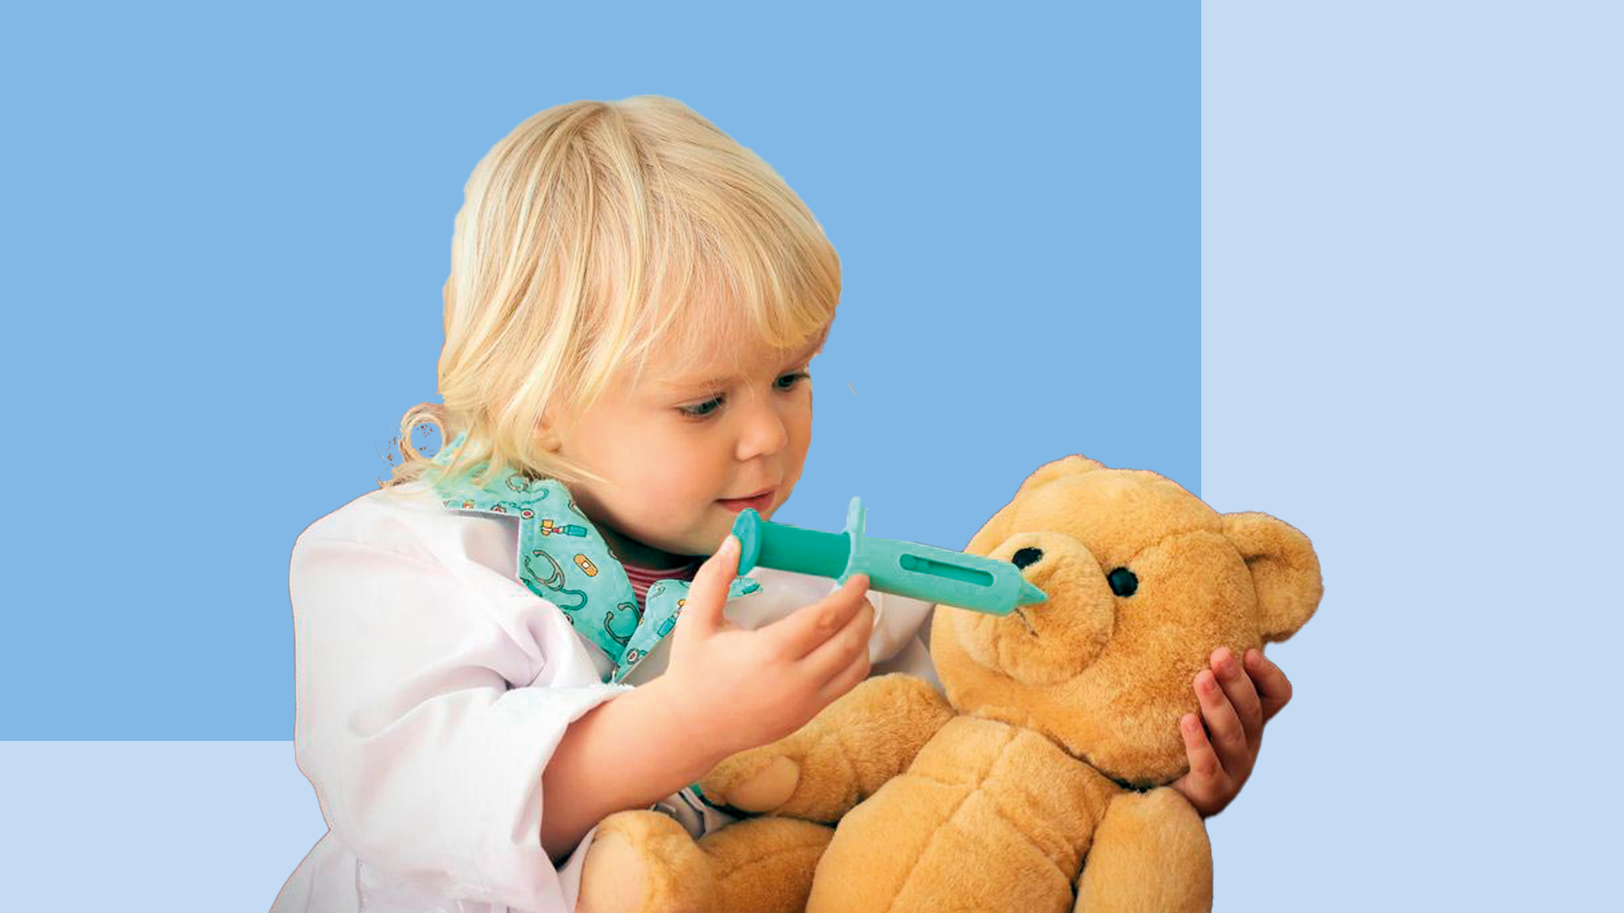

Почему летом тоже встречается ОРВИ? Ведь на улице тепло и условий для простуды нет. Рассказываем в нашей статье.
На самом деле, респираторные вирусы жизнеспособны круглый год, поэтому ни весна, ни лето не защитят от возможной встречи с ними.
Летом мы включаем на всю кондиционер, купаемся в водоёмах, дети особенно любят проводить много времени в воде. Переохлаждение или, наоборот, перегрев снижают защитные силы организма и делает его более уязвимым к вирусам.
Летом инфицирование наступает так же, как и зимой.
А может это сезонная аллергия?
Возможно. Но стоит помнить, что аллергическая реакция усиливается на улице, при контакте с пыльцой, а в помещении самочувствие улучшается.
При ОРВИ насморк продолжается и на улице, и в помещении, может сопровождаться подъемом температуры и обычно проходит в течение 7-10 дней.
Не забывайте о мерах профилактики круглый год!
Мойте руки с мылом, с собой носите антисептическое средство или влажные салфетки для рук.
Больше гуляйте, двигайтесь, будьте физически активными.
Пейте больше воды, летом и так необходимо увеличить объём выпиваемой жидкости.
Питайтесь правильно: регулярно и полноценно – употребляйте в пищу сезонные ягоды и фрукты, они богаты витаминами.
Не забывайте про полноценный сон, он важен и в отпуске.
Осторожнее с кондиционером: не направляйте поток ледяного воздуха на себя, устанавливайте температуру не ниже 21 градуса.
Не купайтесь в холодной воде: рекомендуемая температура воды для взрослых не ниже 18 градусов, для детей — не ниже 22.
После купания снимите мокрую одежду, оботритесь полотенцем.
Если вы заболели, ограничьте общение!
Не распространяйте инфекцию. Для людей с ослабленной иммунной системой даже простая ОРВИ может быть опасной.
Не пренебрегайте лечением, летом и зимой с одинаковой вероятностью могут развиться бактериальные осложнения, например, пневмония, отит, гайморит. Если симптомы заболевания усиливаются, появляются новые, температура долго не спадает или снова поднялась – обратитесь к врачу.

Будьте внимательны к своему здоровью круглый год!

